Corriger ou supprimer de SebinaYOU un lien DBpedia erroné
L'homme politique romain n'est pas l'auteur de ce guide pédagogique : 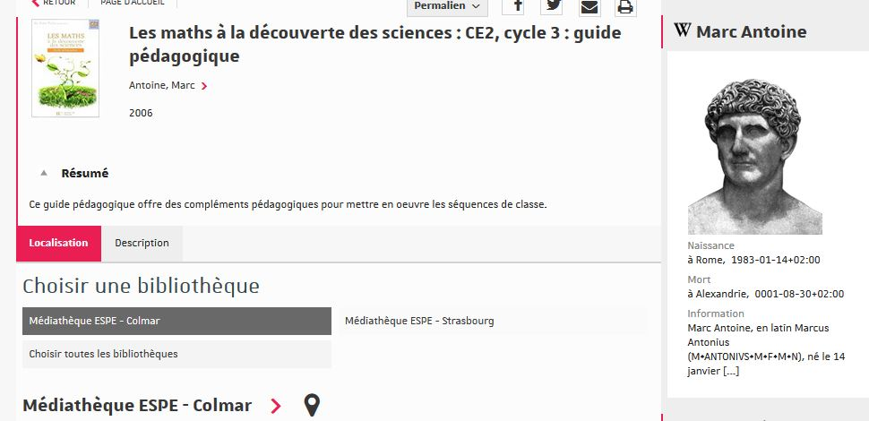
Les informations Wikipédia pour les auteurs sont récupérées directement par Sebina à la source. La recherche est faite en temps réel sur la base DBpedia, selon le nom de l’auteur. Il n'y a pas de contrôle direct sur la requête lancée et sur le résultat dans DBpedia. Si plusieurs auteurs avec le même nom sont présents, c’est le premier dans la base qui est affiché.
La gestion du lien avec DBpedia peut être faite, pour ces cas ambigus, dans Sebina Next. Il est possible : - d'indiquer l’URI relative à l’auteur dans DBpedia, par exemple (http://fr.dbpedia.org/page/Victor_Hugo) : sélectionner base de données DBpedia et saisir l'URI dans le champ Url
- de cocher la case « Absent dans la base DBpedia » 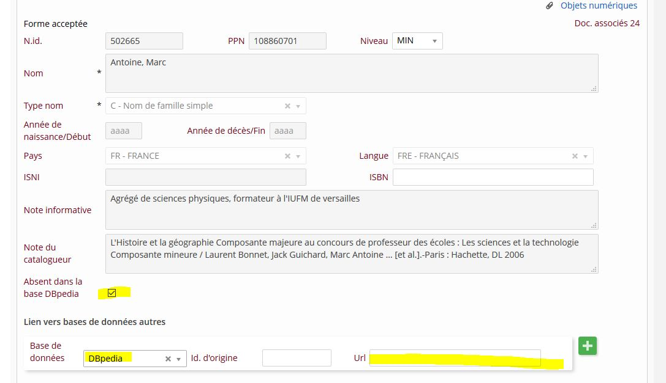
Le widget Wikipedia pour Marc Antoine formateur en pédagogie ne sera plus présent dans SebinaYOU à partir du lendemain.

